Propozycje rządowych dopłat już windują ceny pojazdów elektrycznych.
Eksperci autobaza.pl porównali ceny pojazdów elektrycznych objętych rządową dopłatą. Okazuje się, że ten sam model samochodu u polskiego dealera kosztuje ok. 20 tyś. więcej niż w pozostałych krajach UE.

Przypomnijmy, że projekt zakłada 30% dofinansowanie zakupu nowego pojazdu elektrycznego w cenie nieprzekraczającej 125 000 PLN. Natomiast dopłata do pojazdów wodorowych również wynosi 30% lecz nie może przekroczyć 90 000 PLN, co oznacza, że maksymalna cena tego pojazdu może wynieść 300 000. PLN. Pojazdy zakupione powyżej tej ceny nie będą kwalifikowały się do projektu.

Zatem dopłata obejmuje niewielkie pojazdy o zasięgu nie przekraczającym 100 km. Pojazdy o zasięgu ok. 300 km są droższe i nie mieszczą się w limicie. Zresztą nawet jakby się mieściły to jaki % Polaków stać na zakup nowego auta za 125 000 PLN, którego użyteczność jest ograniczona? Bo pamiętać trzeba, że ewentualny zwrot nastąpi po przedstawieniu faktury zakupu. Kwota zakupu 87 500 PLN to nadal kosmiczna kwota dla niejednego gospodarstwa domowego w Polsce. Tym bardziej, że według danych autobaza.pl Polacy najchętniej kupują pojazdy w wieku 7-10 lat w cenie do 25 tyś. PLN.

Kto tak naprawdę na tym zarobi?

Pojawienie się tematu dopłat do pojazdów elektrycznych już wpłynęło na rozszerzenie asortymentu dealerów, którzy do swoich ofert wprowadzają “miejskie pojazdy elektryczne”. Przykładem może posłużyć Renault TWIZY - dwuosobowy miejski mini elektryk określany jako auto kompaktowe.

Ceny tego auta u polskich dealerów zaczynają się od ok. 53 000 PLN, podczas gdy cena tego samego auta w pozostałych krajach UE oscyluje wokół 30 000 PLN!

“Ponad 20 000 PLN różnicy w cenie tego samego auta pomiędzy poszczególnymi krajami w UE wskazuje na windowanie cen dealerów w Polsce pod ustawę o dopłatach do pojazdów elektrycznych. ” - ocenia Piotr Korab ekspert autobaza.pl

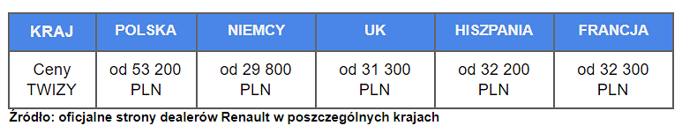

Jak inaczej bowiem wytłumaczyć tak znaczącą różnicę w cenie? Do tej pory to w Polsce niektóre modele samochodów oferowane były taniej niż u naszych sąsiadów. Ponadto w Polsce dostępny jest obecnie droższy model TWIZY LIFE 80 N, podczas gdy w pozostałych krajach UE, dostępny jest również tańszy model N 45.
Czy to oznacza, że Polacy zaczną jeździć np. do Niemiec po nowe auta elektryczne? Czy dopłaty rządowe obejmują również nowe auta kupione za granicą?

Projekt ministerstwa jest naprawdę dobrym pomysłem na wprowadzenie do użytku w Polsce aut elektrycznych. Jednak zdecydowanie należałoby go dostosować do realiów panujących na rynku i zasobności portfela przeciętnej polskiej rodziny. Dopłaty powinny uwzględniać również pojazdy używane, aby zwiększyć różnorodność oferty i uniemożliwić dealerom stosowanie praktyk zawyżania cen pojazdów pod dopłaty.

